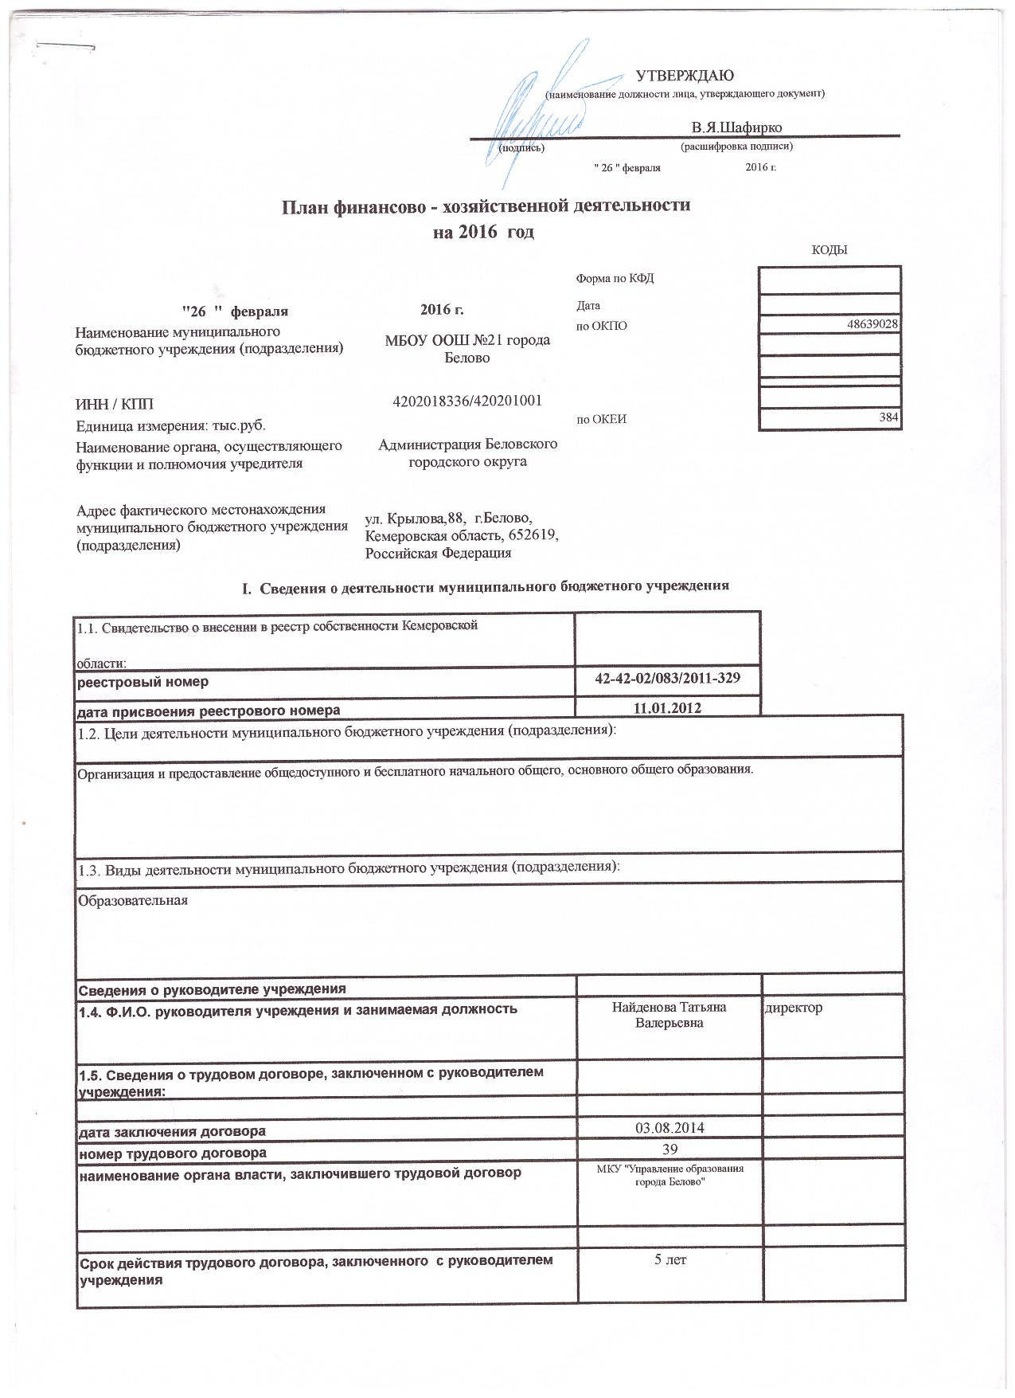
 |  |  |  | УТВЕРЖДАЮ
 |  |  |  | (наименование должности лица, утверждающего документ)
 |  |  |  |  | В.Я.Шафирко
 |  |  |  | (подпись) | (расшифровка подписи)
 |  |  |  | " 26 " февраля 2016 г.
План финансово - хозяйственной деятельности
на 2016 год
 |  |  |  |  |  | КОДЫ
 |  |  |  |  | Форма по КФД
"26 " февраля 2016 г. |  |  |  |  | Дата
Наименование муниципального бюджетного учреждения (подразделения) |  |  | МБОУ ООШ №21 города Белово |  | по ОКПО | 48639028
ИНН / КПП |  |  | 4202018336/420201001
Единица измерения: тыс.руб. |  |  |  |  | по ОКЕИ | 384
Наименование органа, осуществляющего функции и полномочия учредителя |  |  | Администрация Беловского городского округа
Адрес фактического местонахождения муниципального бюджетного учреждения (подразделения) |  |  | ул. Крылова,88, г.Белово, Кемеровская область, 652619, Российская Федерация
I. Сведения о деятельности муниципального бюджетного учреждения
1.1. Свидетельство о внесении в реестр собственности Кемеровской
области:
реестровый номер |  |  |  |  | 42-42-02/083/2011-329
дата присвоения реестрового номера |  |  |  |  | 11.01.2012
1.2. Цели деятельности муниципального бюджетного учреждения (подразделения):
Организация и предоставление общедоступного и бесплатного начального общего, основного общего образования.
1.3. Виды деятельности муниципального бюджетного учреждения (подразделения):
Образовательная
Сведения о руководителе учреждения
1.4. Ф.И.О. руководителя учреждения и занимаемая должность |  |  |  |  | Найденова Татьяна Валерьевна | директор
1.5. Сведения о трудовом договоре, заключенном с руководителем учреждения:
дата заключения договора |  |  |  |  | 03.08.2014
номер трудового договора |  |  |  |  | 39
наименование органа власти, заключившего трудовой договор |  |  |  |  | МКУ "Управление образования города Белово"
Срок действия трудового договора, заключенного с руководителем учреждения |  |  |  |  | 5 лет
II. Показатели финансового состояния учреждения
Наименование показателя |  |  | Количество | стоимость услуг (работ) | Сумма дохода в год
2.1. Перечень муниципальных услуг (работ):
Реализация общеобразовательных программ начального общего и основного общего образования |  |  | 352,0 | 35,3 | 12 440,6
2.2. Перечень услуг (работ), осуществляемых на платной основе:
организация питания учащихся |  |  | 142,0 | 3,8 | 539,0
Показатели финансового плана |  |  |  |  | сумма на начало года, т.р. | сумма на конец года, т.р.
I. Нефинансовые активы, всего: |  |  |  |  | 4 820,8
из них:
1.1. Общая балансовая стоимость недвижимого муниципального имущества, всего |  |  |  |  | 1 584,1
в том числе земельного участка
1.1.1. Стоимость имущества, закрепленного собственником имущества за муниципальным бюджетным учреждением на праве оперативного управления
в т.ч. земельного участка
1.1.2. Стоимость имущества, приобретенного муниципальным бюджетным учреждением (подразделением) за счет выделенных собственником имущества учреждения средств
в т.ч. земельного участка
1.1.3. Стоимость имущества, приобретенного муниципальным бюджетным учреждением (подразделением) за счет доходов, полученных от платной и иной приносящей доход деятельности
в т.ч. земельного участка
1.1.4. Остаточная стоимость недвижимого муниципального имущества |  |  |  |  | 396,5
1.2. Общая балансовая стоимость движимого муниципального имущества, всего |  |  |  |  | 3 236,7
в том числе:
1.2.1. Стоимость особо ценного движимого имущества, закрепленного собственником имущества за муниципальным бюджетным учреждением на праве оперативного управления
1.2.2. Стоимость особо ценного движимого имущества, приобретенного муниципальным бюджетным учреждением (подразделением) за счет выделенных собственником имущества учреждения средств |  |  |  |  | 2 489,8
1.1.3. Стоимость особо ценного движимого имущества, приобретенного муниципальным бюджетным учреждением (подразделением) за счет доходов, полученных от платной и иной приносящей доход деятельности
1.2.4. Остаточная стоимость особо ценного движимого имущества |  |  |  |  | 285,3
II. Финансовые активы, всего
из них:
2.1. Дебиторская задолженность по доходам, полученным за счет средств субсидии из бюджета
2.2. Дебиторская задолженность по выданным авансам, полученным за счет средств субсидии из бюджета всего:
в том числе:
2.2.1. по выданным авансам на услуги связи
2.2.2. по выданным авансам на транспортные услуги
2.2.3. по выданным авансам на коммунальные услуги
2.2.4. по выданным авансам на услуги по содержанию имущества
2.2.5. по выданным авансам на прочие услуги
2.2.6. по выданным авансам на приобретение основных средств
2.2.7. по выданным авансам на приобретение нематериальных активов
2.2.8. по выданным авансам на приобретение непроизведенных активов
2.2.9. по выданным авансам на приобретение материальных запасов
2.2.10. по выданным авансам на прочие расходы
2.3. Дебиторская задолженность по выданным авансам за счет доходов, полученных от платной и иной приносящей доход деятельности, всего:
в том числе:
2.3.1. по выданным авансам на услуги связи
2.3.2. по выданным авансам на транспортные услуги
2.3.3. по выданным авансам на коммунальные услуги
2.3.4. по выданным авансам на услуги по содержанию имущества
2.3.5. по выданным авансам на прочие услуги
2.3.6. по выданным авансам на приобретение основных средств
2.3.7. по выданным авансам на приобретение нематериальных активов
2.3.8. по выданным авансам на приобретение непроизведенных активов
2.3.9. по выданным авансам на приобретение материальных запасов
2.3.10. по выданным авансам на прочие расходы
III. Обязательства, всего |  |  |  |  | 648,5
из них:
3.1. Просроченная кредиторская задолженность
3.2. Кредиторская задолженность по расчетам с поставщиками и подрядчиками за счет средств субсидии из бюджета, всего: |  |  |  |  | 648,5
в том числе:
3.2.1. по начислениям на выплаты по оплате труда |  |  |  |  | 610,4
3.2.2. по оплате услуг связи
3.2.3. по оплате транспортных услуг
3.2.4. по оплате коммунальных услуг
3.2.5. по оплате услуг по содержанию имущества |  |  |  |  | 18,3
3.2.6. по оплате прочих услуг |  |  |  |  | 15,7
3.2.7. по приобретению основных средств
3.2.8. по приобретению нематериальных активов
3.2.9. по приобретению непроизведенных активов
3.2.10. по приобретению материальных запасов |  |  |  |  | 4,1
3.2.11. по оплате прочих расходов
3.2.12. по платежам в бюджет
3.2.13. по прочим расчетам с кредиторами
3.3. Кредиторская задолженность по расчетам с поставщиками и подрядчиками за счет доходов, полученных от платной и иной приносящей доход деятельности, всего
в том числе:
3.3.1. по начислениям на выплаты по оплате труда
3.3.2. по оплате услуг связи
3.3.3. по оплате транспортных услуг
3.3.4. по оплате коммунальных услуг
3.3.5. по оплате услуг по содержанию имущества
3.3.6. по оплате прочих услуг
3.3.7. по приобретению основных средств
3.3.8. по приобретению нематериальных активов
3.3.9. по приобретению непроизведенных активов
3.3.10. по приобретению материальных запасов
3.3.11. по оплате прочих расходов
3.3.12. по платежам в бюджет
3.3.13. по прочим расчетам с кредиторами
III. Показатели по поступлениям и выплатам учреждения
Наименование показателя |  |  | Код по бюджетной классификации операции сектора государственного управления | Всего | в том числе
 |  |  |  |  | операции по лицевым счетам, открытым в органах Федерального казначейства | операции по счетам, открытым в кредитных организациях в иностранной валюте
1.1. Планируемый остаток средств на начало планируемого года |  |  | Х
1.2. Поступления, всего: |  |  | Х | 13 067,6 | 13 067,6
в том числе: |  |  | Х
1.2.1.Поступления из бюджета |  |  |  | 12 528,6 | 12 528,6
1.2.1.1.Субсидии на выполнении государственного задания |  |  | Х | 12 440,6 | 12 440,6
Реализация общеобразовательных программ начального общего и основного общего образования |  |  |  | 12 440,6 | 12 440,6
1.2.1.1.2..на содержание недвижимого и особо ценного движимого имущества
1.2.1.2.Бюджетные инвестиции
1.2.1.3.Субсидии на реализацию ДЦП |  |  |  | 88,0 | 88,0
1.2.2.Поступления от оказания муниципальным бюджетным учреждением (подразделением) услуг (выполнения работ) , предоставление которых для физических и юридических лиц осуществляется на платной основе, всего |  |  | Х | 539,0 | 539,0
в том числе: |  |  | Х
организация питания учащихся |  |  | Х | 539,0 | 539,0
 |  |  | Х
 |  |  | Х
 |  |  | Х
 |  |  | Х
 |  |  | Х
1.2.3.Поступления от иной приносящей доход деятельности, всего: |  |  | Х
в том числе: |  |  | Х
 |  |  | Х
 |  |  | Х
 |  |  | Х
 |  |  | Х
1.2.4.Операционные доходы |  |  | Х
1.2.4.1.Проценты к получению |  |  | Х
1.2.4.2.По облигациям, депозитам, государственным ценным бумагам |  |  | Х
1.2.4.3.За предоставление в пользование денежныхсредств |  |  | Х
1.2.4.4.За использование кредитной организацией денежных средств, находящихся на счете организации в этой кредитной организации |  |  | Х
1.2.4.5.Доходы от участия в других организациях (доходы, связанные с участием в уставных капиталах других организаций) |  |  | Х
1.2.4.6. прочие операционные доходы |  |  | Х
1.2.4.7.Прибыль, полученная (подлежащая получению) в результате совместной деятельности (по договору простого товарищества) |  |  | Х
1.2.4.8.Сумма вознаграждения за переданное в общее владение и (или) пользование имущество или возврат имущества при его разделе сверх величины вклада (в части денежных средств |  |  | Х
1.2.4.9.Сумма дохода, определенная к получению в соответствии с условиями договора продажи основных средств и иных активов |  |  | Х
1.2.5.Внереализационные доходы |  |  | Х
1.2.5.1.Штрафные санкции и возмещение причиненных организации убытков |  |  | Х
1.2.5.2.Выявленная в плановом периоде прибыль прошлых лет |  |  | Х
1.2.5.3.Суммы кредиторской и депонентской задолженности, по которым истек срок исковой давности |  |  | Х
1.2.5.4.Курсовые разницы, суммы дооценки активов, принятие к учету излишнего имущества |  |  | Х
1.2.5.5.Безвозмездное получение активов |  |  | Х
1.2.6.Чрезвычайные доходы |  |  | Х
1.2.6.1.Суммы страхового возмещения и покрытия из других источников |  |  | Х
1.2.6.2.Стоимость материальных ценностей, остающихся от списания непригодных к восстановлению и дальнейшему использованию активов |  |  | Х
1.2.7.Заемные средства учреждения |  |  | Х
1.2.7.1.Кредиты банков |  |  | Х
1.2.7.2.Другие виды заемных средств |  |  | Х
1.3.Планируемый остаток средств на конец планируемого года |  |  | Х
2. Выплаты, всего: |  |  | 900 | 13 067,6 | 13 067,6
2.1. в том числе текущие: |  |  |  | 12 910,4 | 12 910,4
2.1.1.Оплата труда и начисления на выплаты по оплате труда, всего |  |  | 210 | 10 667,0 | 10 667,0
из них:2.1.1.1.Заработная плата |  |  | 211 | 8 191,6 | 8 191,6
2.1.1.2.Прочие выплаты |  |  | 212 | 1,6 | 1,6
2.1.1.3.Начисления на выплаты по оплате труда |  |  | 213 | 2 473,8 | 2 473,8
2.1.2.Оплата работ, услуг, всего |  |  | 220 | 1 607,9 | 1 607,9
из них:2.1.2.1.Услуги связи |  |  | 221 | 28,7 | 28,7
2.1.2.2.Транспортные услуги |  |  | 222
2.1.2.3.Коммунальные услуги |  |  | 223 | 481,6 | 481,6
2.1.2.4.Арендная плата за пользование имуществом |  |  | 224
2.1.2.5.Работы, услуги по содержанию имущества (за исключением капитального ремонта) |  |  | 225 | 687,4 | 687,4
2.1.2.6.Прочие работы, услуги |  |  | 226 | 410,2 | 410,2
2.1.3.Безвозмездные перечисления организациям, всего |  |  | 240
из них:
2.1.3.1.Безвозмездные перечисления государственным и муниципальным организациям |  |  | 241
2.1.3.2.Безвозмездные перечисления организациям, за исключением государственных и муниципальных организаций |  |  | 242
2.1.4. Социальное обеспечение |  |  | 260 | 29,5 | 29,5
из них:2.1.4.1.Пособия по социальной помощи населению |  |  | 262 | 29,5 | 29,5
2.1.4.2.Пенсии, пособия, выплачиваемые организациями сектора государственного управления |  |  | 263
2.1.5.Налоги |  |  | 291 | 8,2 | 8,2
2.1.6.Прочие расходы |  |  | 292 | 0,5 | 0,5
2.1.7.Поступление нефинансовых активов, всего |  |  | 300 | 597,3 | 597,3
из них:2.1.7.1.Питание |  |  | 341 | 581,3 | 581,3
из них:2.1.7.2.Медикаменты |  |  | 342
из них:2.1.7.3.Прочие расходы на увеличение стоимости материальных запасов |  |  | 343 | 16,0 | 16,0
2.2.капитальные расходы |  |  |  | 157,2 | 157,2
2.1.1.Работы, услуги по капитальному ремонту, реконструкции |  |  | 225
2.1.2.Поступление нефинансовых активов, всего |  |  | 300 | 157,2 | 157,2
из них:
2.1.2.1.Увеличение стоимости основных средств, строительство |  |  | 310 | 157,2 | 157,2
2.1.2.2.Увеличение стоимости нематериальных активов |  |  | 320
2.1.2.3.Увеличение стоимости непроизводственных активов |  |  | 330
2.1.3.Поступление финансовых активов, всего |  |  | 500
из них:
2.1.3.1.Увеличение стоимости ценных бумаг, кроме акций и иных форм участия в капитале |  |  | 520
2.1.3.2.Увеличение стоимости акций и иных форм участия в капитале |  |  | 530
Справочно:
3.Источники финансирования капитальных расходов |  |  |  | 157,2 | 157,2
3.1.чистой прибыли
3.2.амортизации
3.3.Субсидии из бюджета на муниципальное задание и содержание особо ценного движимого и недвижимого имущества |  |  |  | 157,2 | 157,2
3.4.Субсидии на реализацию ДЦП
3.5.Субсидии из бюджета на инвестиции
3.6.займов (кредитов)
3.7.прочих источников
4.Объем публичных обязательств, всего |  |  | Х | 384,1 | 384,1
Руководитель муниципального бюджетного (автономного)учреждения (подразделения) |  |  |  |  | Т.В.Найденова
(уполномоченное лицо) |  |  |  | (подпись) | (расшифровка подписи)
Главный бухгалтер муниципального бюджетного (автономного)учреждения (подразделения) |  |  |  |  | Т.А.Прокудина
 |  |  |  | (подпись) | (расшифровка подписи)
Ответственный от ГРБС |  |  |  |  | А В Кислицына
26.02.2016г (дата) |  |  |  | (подпись) | (расшифровка подписи)

